【附件一】 鴻運當頭 日食觀測帽製作方法
（影片示範http://www.youtube.com/watch?v=i1avwke1164）或youtube搜尋「日食觀測帽」
嘉義市天文協會設計
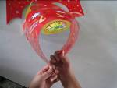  尖端  平端 | 1.把前端彎曲靠近，尖端處在外，平端處在內。 | 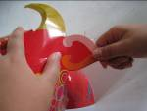 | 9.將耳朵處依折痕向上折起。
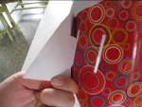 | 2.前半圓形開口先插入外側縫隙。 | 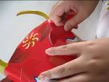 | 10將眉毛處折出。
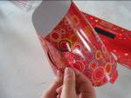 | 3.將尖端處插入內側縫隙。 | 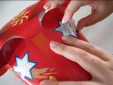 | 11.將眼睛處紙片取下。
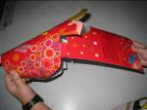 | 4.將紙板前後彎曲，中央紙片收入牛頭內側。 | 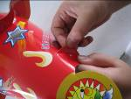 | 12.將鼻孔處紙片向外翻出。
 | 5.將牛頭前方梯型紙片預備插入縫隙中。 | 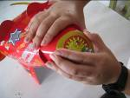 | 13.將牛嘴太陽依折痕向下彎曲定型。
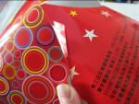 | 6.請先傾斜一邊，才容易插入。 |  | 14.完成的日食觀測帽。
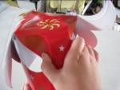 | 7.以拇指跟食指將牛頭後方紙片依折痕向內壓入。 | 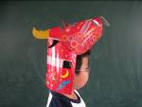 | 15.等候太陽時，可當帽子使用。
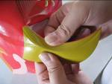 | 8.將牛角依折痕向下擠壓。 | 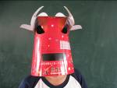 | 16反戴可透過濾紙處觀看太陽。一次勿超過10秒鐘。行走時請勿反戴。

【附件二】 2009日全食網路直播及聯合天文教學活動說明
一、前期聯合宣傳：即日起至7月21日止
（一）將學校LOGO及簡介電子檔，寄送至活動籌備處，以利本校刊登於活動官網上。
（二）於學校網站首頁掛載「2009日全食網路直播」圖示及網址。
（三）向校內學生及家長進行日食觀察宣導活動。
（四）於聯絡簿或暑假作業刊登日食相關訊息。
二、日食當天活動：7月22日上午。將照片上傳至活動網站，數量不限。
（一）紙板針孔成像投影法
◎方法1：可以準備兩張不會透光的紙，一張用鉛筆在上面戳一個洞，另一張可以放在地上。把戳洞的紙上下移動，離地面大約1公尺的地方，讓投影下來的太陽光能看到清晰的邊緣，這樣就可以了。您也可以戳上自己的名字，或是特出的圖案，當日食發生的時候，就可以看到每個洞都投影出一個個缺了一角的太陽。 | 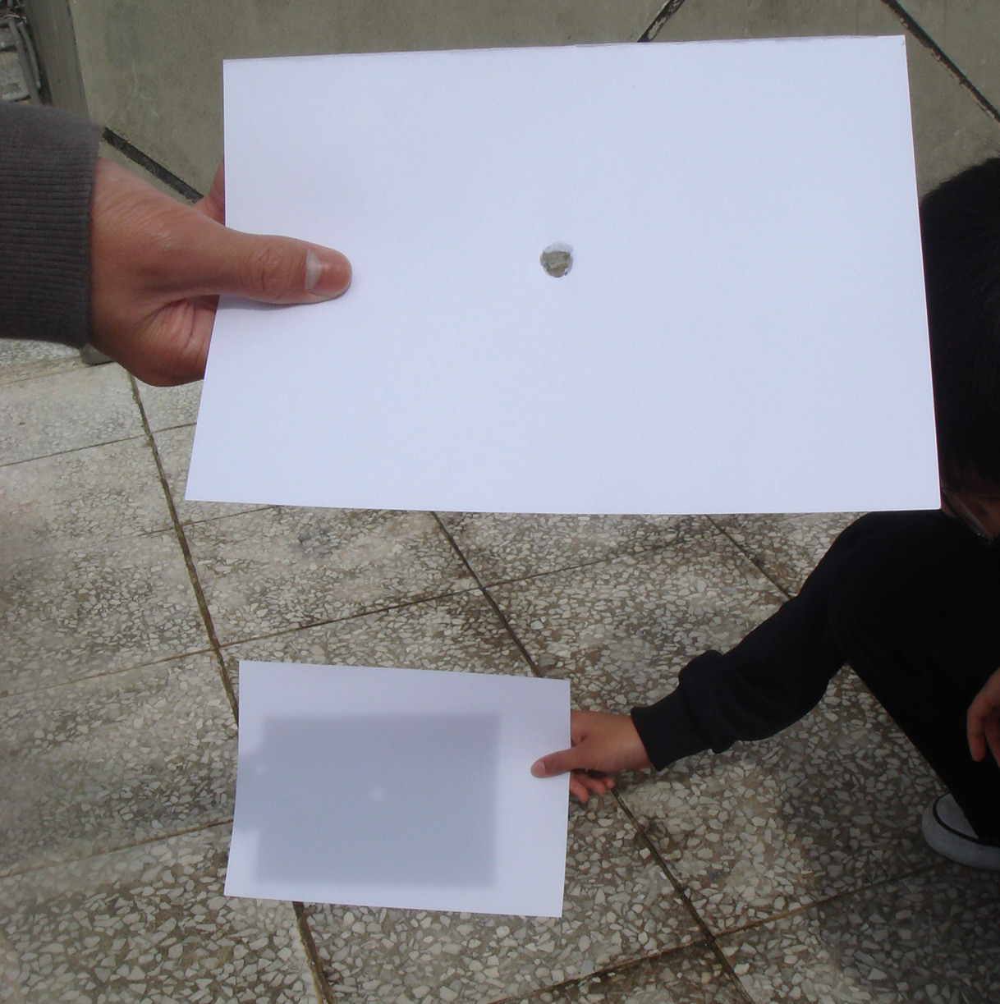
◎方法2：在紙上戳上自己的名字，或是特出的圖案，當日食發生的時候，就可以看到每個洞都投影出一個個缺了一角的太陽。 | 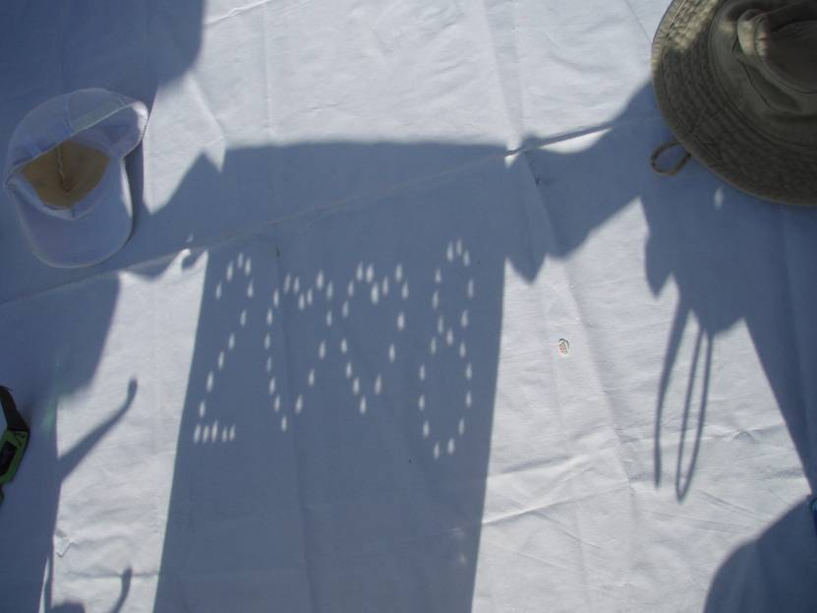
◎方法3：在紙上戳上不同形狀的洞，三角形、四邊形、星星狀。看看到時候會投影出怎樣形狀的太陽。
（二）物品針孔成像投影法
◎方法：尋找生活中有小孔的物品，離地面大約1公尺的地方，讓投影下來的太陽光能看到清晰的邊緣，這樣就可以看到每一個洞都會投影出眉毛形狀的太陽了。皮帶、錶帶、洗菜籃等等… | 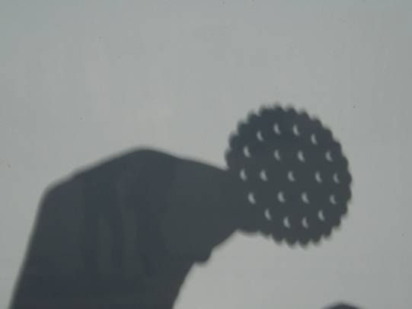
（三）線上參與2009日全食網路直播節目錄影（預計10所）
1.時間：7月22日上午8：40～10：20
2.在受訪前將10張現場活動照片上傳至活動網站。
3.直播節目一邊播放剛上傳照片，一邊使用Skype或電話進行網路線上訪問。
4.訪談時間約5分鐘，內容為校園內日食觀察活動現況及趣事。
（四）收看「2009日全食全球華語網路直播」
三、活動主網站：地圖日記 http://www.atlaspost.com/2009tse，請事先上網註冊，並且加入「2009全球天文年-長江日全食網路直播」群組。上傳照片後請選擇「同步發佈至日全食網路直播群組」。
【附件三】2009日全食網路直播及聯合天文教學活動合作意向書

為推展「2009全球天文年」，配合7月份日全食特殊天象，本校願意共同參與
「2009日全食網路直播及聯合天文教學」。請將本校於活動網站上，列為教育推廣單位。

此致
嘉義市蘭潭國小
承辦人： 主任： 校長：
---------------以下為學校資料----------------
學校名稱：
學校地址：
活動聯絡人：
聯絡電話：（學校） （手機）
Email:

◎是否參與「2009日全食網路直播節目線上」
□願意。Skype帳號：
□不願意。

學校LOGO及文字簡介電子檔請寄2008tse@gmail.com 主旨請寫「2009日全食合作學校資料」

本表填寫後請先傳真至05-2786652 嘉義市蘭潭國小黃傅俊
再郵寄至 嘉義市小雅路419號 黃傅俊收即可

